**现有数据：**

实体：

课程、课程代码、学时/学分、授课学院、适用专业、教师、教材、

课程简介、课程目标、教学内容、知识点、知识点单元

关系：

课程先修、课程同修关系、知识点先修、知识点同修关系、知识点单元先修、知识点单元同修关系、适用专业、课程与教师的关系、课程与专业的关系、课程与教材的关系

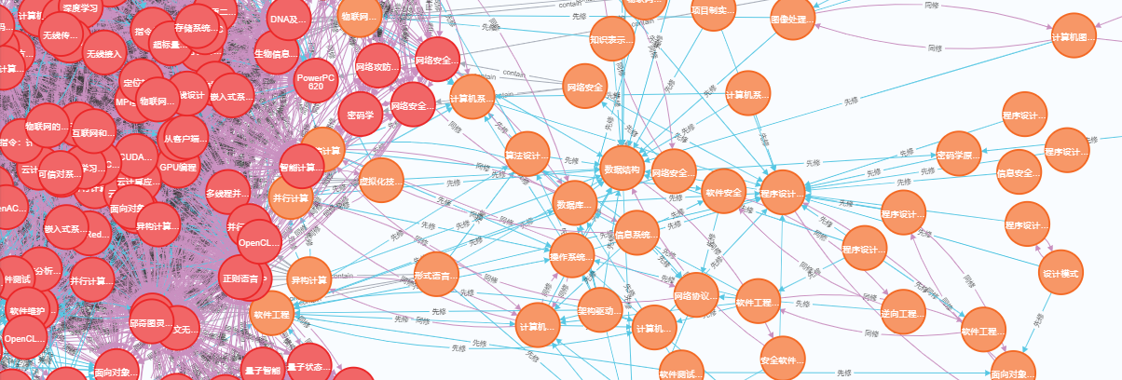

存在问题：如何将数据库与问答平台连接在一起